**Emprega Nota 10**

Lucas Ferreira;

Thiago Rafael Borges;

Mateus Augusto;

Lucas Luiz Assis;

Gabriel Barbieri;

Leandro Alves.

Emprega Nota 10 é um site de busca de empregos que oferece uma variedade de recursos para ajudar candidatos a encontrar as melhores oportunidades de trabalho. Com uma interface fácil de usar, os usuários podem criar e cadastrar seus currículos para encontrar a melhor empresa para eles.

O site também fornece recursos para ajudar candidatos a se prepararem para o processo seletivo. Os usuários podem criar currículos e fazer upload deles para o site, tornando-os facilmente acessíveis para as empresas que estão contratando.

Emprega Nota 10 não é apenas uma plataforma para candidatos, mas também para empresas que buscam encontrar candidatos qualificados para suas vagas. Empresas podem buscar candidatos que atendam aos seus requisitos de contratação.

O site possui uma ampla base de dados com milhares de oportunidades de emprego, o que aumenta as chances de encontrar a vaga ideal. Além disso, a plataforma é gratuita para os usuários, o que a torna acessível para todos que estão em busca de trabalho.

Em resumo, Emprega Nota 10 é uma ferramenta útil e eficaz para quem está em busca de emprego ou para empresas que querem encontrar os melhores talentos para suas vagas. Com seus recursos de busca o site ajuda a aumentar as chances de sucesso no processo seletivo.

**Requisitos Funcionais:**

Informações iniciais:

Login com o Google G-mail;

Dashboard de visitas;

Url única por perfil;

Informar nome ou nome social com limite de 80 caracteres;

Informar uma breve descrição com limite de 50 caracteres;

Inserir foto com tamanho máximo de 500kb;

Informar maiores com limite de 500 caracteres;

Informar link de Instagram com limite de 200 caracteres com validação de url;

Informar link de Facebook com limite de 200 caracteres com validação de url;

Informar link de LinkedIn com limite de 200 caracteres com validação de url;

Informar link de Twitter com limite de 200 caracteres com validação de url;

Informar link de Github com limite de 200 caracteres com validação de url;

Informar link de E-mail com limite de 254 caracteres com validação de endereço de e-mail;

Informar número de Whatsapp limitado a somente números e somente 11 caracteres;

Educação:

Selecionar formação definida entre cinco opções;

Inserir ano de início desde de 1980 até ano atual;

Inserir ano de término desde de 1980 até 2027;

Selecionar status definida entre três opções;

Informação sobre esta formação com limite de 200 caracteres;

Funcionalidade para adicionar mais de uma formação;

Funcionalidade para editar uma formação;

Funcionalidade para remover uma formação;

Trabalho voluntário:

Selecionar status definida entre três opções;

Inserir ano de início desde de 1980 até ano atual;

Inserir ano de término desde de 1980 até 2027;

Informação sobre esta formação com limite de 200 caracteres;

Funcionalidade para adicionar mais de uma Trabalho;

Funcionalidade para editar uma Trabalho;

Funcionalidade para remover uma Trabalho;

Certificações:

Informar nome do curso com limite de 100 caracteres;

Informar nome da instituição com limite de 100 caracteres;

Inserir ano de término desde de 1980 até 2027;

Informar quantidade de horas somente números;

Funcionalidade para adicionar mais de uma Certificações;

Funcionalidade para editar uma Certificações;

Funcionalidade para remover uma Certificações;

Publicar meu currículo:

Informar concordar em compartilhar as redes sociais informadas com validação de check.

Informar declarar ser maior de idade com validação de check.

Informar ler e concordo com os termos de uso com validação de check.

Informar ler e concordo com a política de privacidade com validação de check.

Opção de informações para menores de idade;

Ativação de seu cadastro;

Gerar url única por perfil;

Opção para sair de seu login;

**Requisitos não funcionais:**

Site:

Padronização de cores;

Padronização de layout;

Padronização de fonte e parágrafo;

Padronização de logo;

Padronização de imagens;

Responsividade para tamanhos de telas diferentes;

Separação por abas;

Urls usuais;

Plataforma:

Menu lateral;

Pagetop;

Menoridade seguir fluxo de ativação diferente ao padrão;

Padronização de cores;

Padronização de layout;

Padronização de fonte e parágrafo;

Padronização de logo;

Padronização de imagens;

Responsividade para tamanhos de telas diferentes;

Separação por abas;

Urls usuais;

**Casos de uso:**

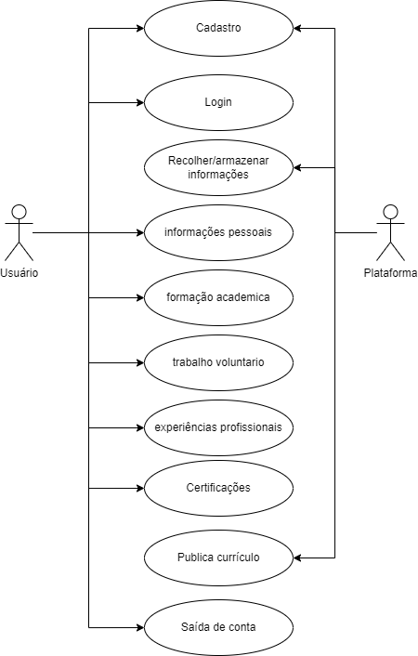

**Diagrama de contexto:**

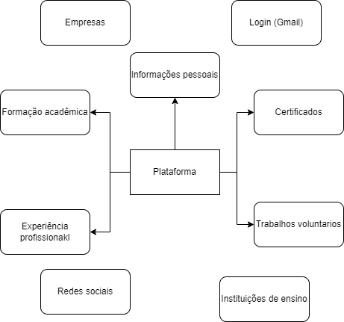

**Diagrama de Atividades:**

